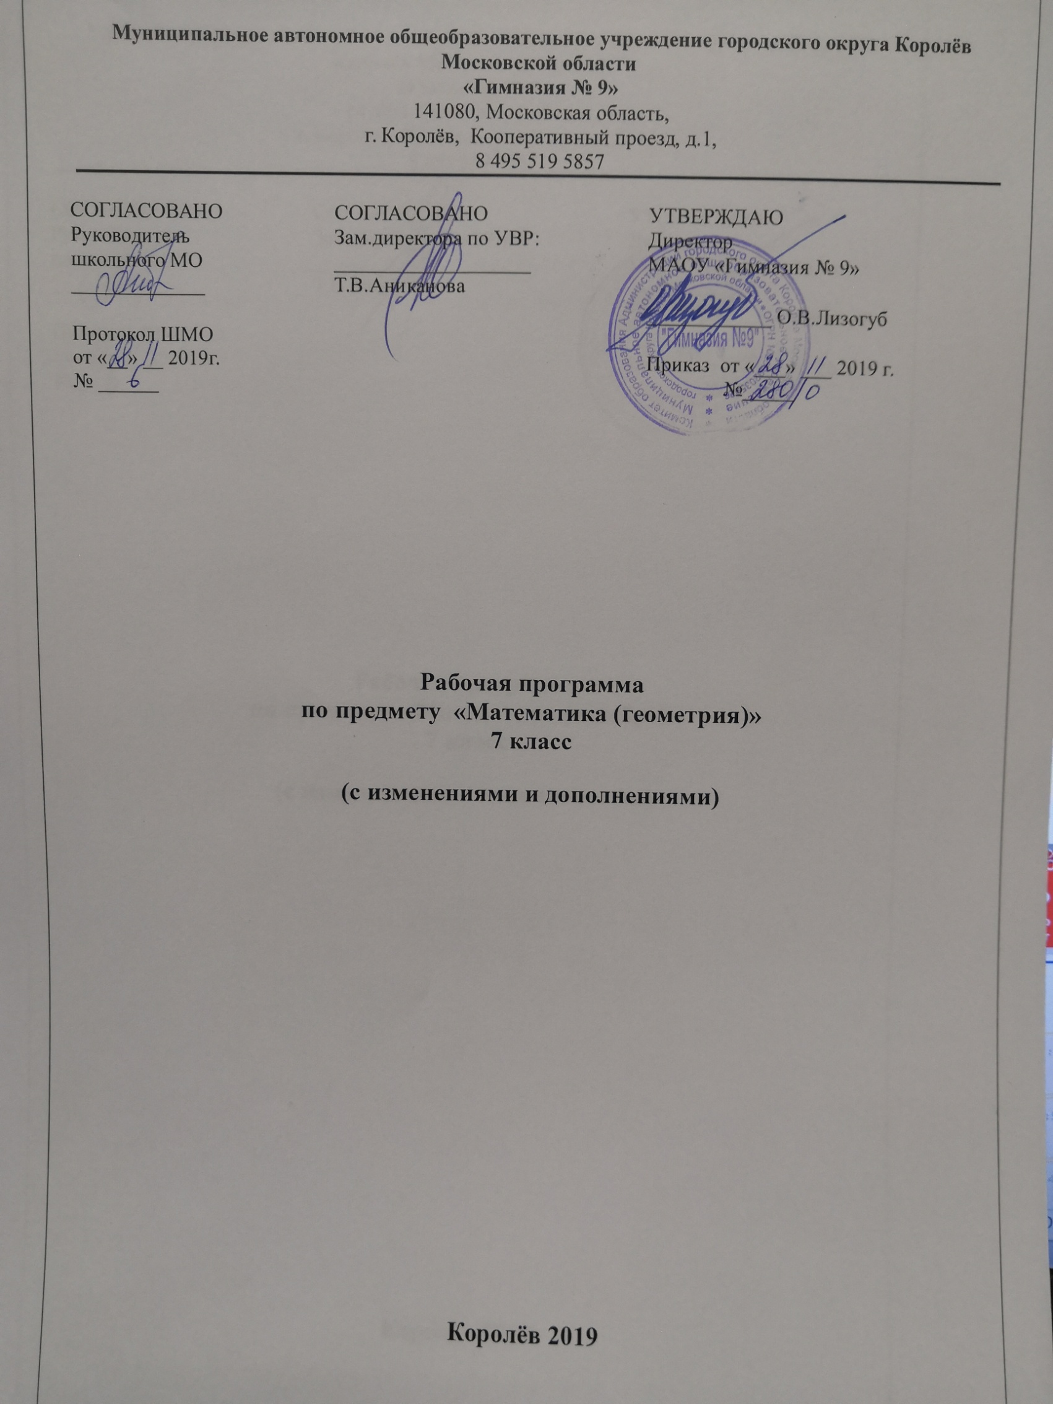

Перечень контрольных мероприятий по учебному предмету «Математика (геометрия)»

7 класс

класс | Тема контрольного мероприятия | Дата проведения
7й класс | Треугольники | 13 декабря
 | Параллельные прямые. Сумма углов треугольника | 13 февраля
 | Всероссийская проверочная работа | 16 апреля
 | Административный контроль по итогам учебного года | 14 мая

